Осанка — это привычное положение тела человека. Она считается правильной, если человек держит голову прямо и свободно, плечи находятся на одном уровне, слегка опущены назад, корпус выпрямлен, живот подтянут, грудь слегка выступает вперед, колени выпрямлены.
Как справедливо говорят в народе: «Без осанки конь — корова». Ничто не может украсить человека, если он сутулится, держит одно плечо ниже другого или ходит сгорбившись.
Правильная осанка не бывает врожденной, она начинает формироваться с первых лет нашей жизни.
Помните: наиболее ответственный период для формирования осанки у ребенка — с 4 до 10 лет, когда быстрыми темпами развиваются механизмы, регулирующие вертикальную позу.
Начинайте с раннего возраста приучать вашего ребенка правильно «держать» свое тело. Не забывайте при этом и про вашу осанку, так как малыши часто копируют своих родителей.
Знайте, что основными причинами формирования неправильной осанки являются:
- — отсутствие крепкого, достаточно развитого мышечного корсажа — мышечной системы:
- — неравномерное развитие мышц спины, живота и бедер, изменение тяги, определяющей вертикальное положение позвоночника:
- — последствия рахита — нарушение взаимоотношения костных элементов таза и позвоночника.
Другие причины формирования неправильной осанки:
- — продолжительная болезнь или хронические заболевания, ослабляющие организм;
- — не соответствующая росту мебель;
- — неудобная одежда и обувь.

Умейте объяснить ребенку, как следить за осанкой.
Рассказывайте и показывайте ему на собственном примере, как правильно держать тело при стоянии и при ходьбе.
Покажите детям такой простой способ: стать к стене, плотно прижавшись затылком и лопатками, ягодицами, икрами ног и пятками; подбородок слегка приподнять.
Ребенок должен почувствовать и зафиксировать в сознании мышечные ощущения при таком положении тела. Постоянно так дети ходить не смогут, но если 3- 4 раза в день они будут осуществлять самоконтроль и стараться удерживать такую позу несколько секунд, это благотворно отразится на их осанке.
Для формирования правильной осанки проводите с детьми упражнения с предметами на голове, балансирование, хождение по наклонной плоскости.
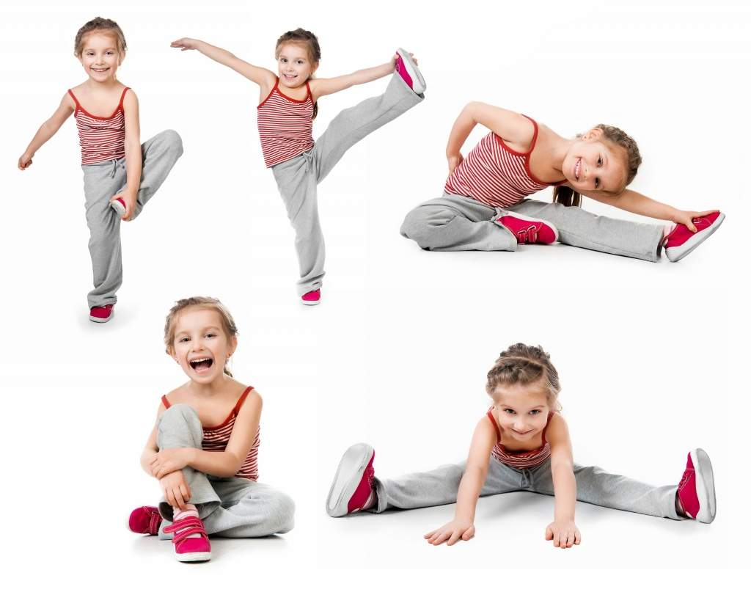
Помните: для детей очень полезны подвижные игры, танцы, плавание, лазанье, ползание, кувыркание, бег, так как все это направлено на развитие силы и выносливости мышц, обеспечивающих позу прямостояния.

Используйте пропедевтические упражнения, предупреждающие ухудшение осанки (например, напряжение и расслабление мышц, удерживающих тело в позе сидя с целью снятия утомления), а также коррекционные упражнения, которые назначают при уже имеющихся нарушениях осанки.

